**«Мир математики Или Волшебная полянка»**

**Мобильное многофункциональное дидактическое**

**пособие по ФЭМП**

***Воспитатели*** *группы №4 ГБОУ СОШ №14 СПДС №18 «Радуга» г.о.Жигулевск:* ***Андреева С.А. и Еременко Е.А.***

**Цели:** формирование и развитие элементарных математических представлений у дошкольников, развитие познавательного интереса у детей к математическим играм (образовательная область «Познание»)

**Задачи:**

* Создание условий (предметно – развивающей среды) для ФЭМП у детей дошкольного возраста в условиях ДОО (в соответствии с Концепцией математического образование в РФ)
* формирование и развитие у дошкольников интеллектуально – творческой деятельности и познавательной активности,
* развитие вариативного и образного мышления, творческих способностей детей, формирование и развитие познавательных процессов: внимания, памяти, мыслительных операций (анализ и синтез, сравнение, классификация и обобщение, аналогия и т.д.), мелкой моторики и связной речи

**Основные направления деятельности (затрагиваемые компоненты области математики):**

* Форма (геометрические фигуры и их элементы)
* Цвет
* Величина(размер, высота и т.д.)
* Количество и счет: соотношение количества объектов с числом и цифрой; сравнение двух групп объектов («больше», «меньше», «равно»),прямой и обратный счет ; соотнесение задачи с предметами (объектами) с их записью (примерами)
* Пространственные представления (ориентация на плоскости)
* Временные представления (времена года, месяцы, дни недели, части суток, часы)

***Описание (особенности изготовления):*** картонная коробка (40 см-30см-20см), набитая пенопластом.

С одной стороны – обклеена самоклеящейся бумагой, сделаны отверстия (подходящие для карандашей).

С боков – обклеена наглядным материалом в соответствии с 4 временами года (с указанием месяцев и основных характеристик), клеем прикреплены прищепки с вырезанными символами – по временам года (цветы, листочки, снежинки, ягодки и т.д.).

Вторая сторона – представляет календарь – 1) основа (разделена на 4 сектора по цвету, с указанием месяцев и их порядкового номера), 2) подвижный круг из картона – разделен на 7 секторов в соответствии с цветами радуги и подписаны дни недели, начиная с красного – понедельник и т.д. (зеленая стрелка – указывает на месяц и день недели); 3)круг из картона и 3 стрелки – часы; на прищепках – картинки – символы времени суток; 4) по периметру – овальный объемный пенопласт с цифрами на двустороннем скотче (от 0 до 60).

**Варианты использования** мобильного многофункционального пособия «Мир математики»:

* ООД со всей группой
* Совместная деятельность педагога с детьми
* Закрепление материала по подгруппам
* Индивидуальная работа
* Самостоятельная деятельность детей, игра

**Возраст –** дошкольники (усложнение заданий и упражнений от младшего к старшему).

**1 сторона (варианты использования)**

***Игры с карандашами:***

* 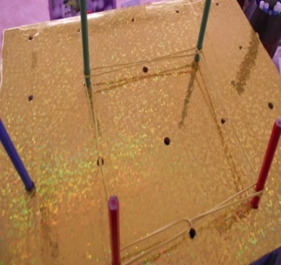вставь в отверстия заданное количество карандашей определенного цвета
* Соедини «резиночками» (усложнение – добавить цифры – в определенной последовательности); назови, что за фигура получилась
* Упражнения на пространственную ориентировку – «снаружи – внутри», «слева – справа»

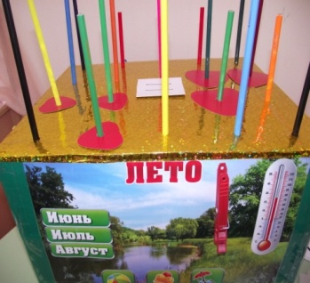***Приходят в гости «Времена года» -по одному или вместе***

* 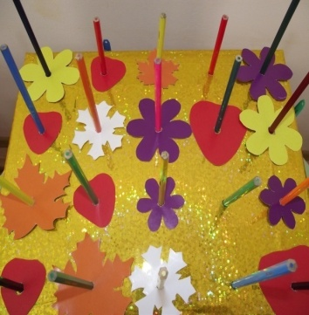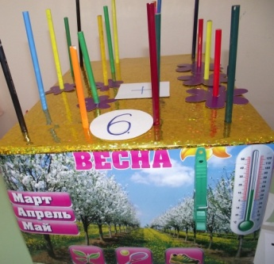Весна приносит с собой цветы (бабочки, птички – добавляем причинно – следственные связи)
* Лето – ягоды
* Осень - оранжевые опавшие листочки
* Зима – снежинки
* «Ходят в гости друг к другу – все вместе»

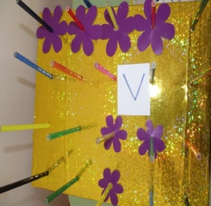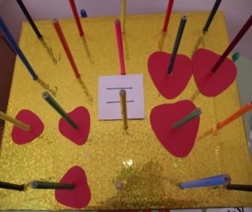***Упражнения - задачи:***

* 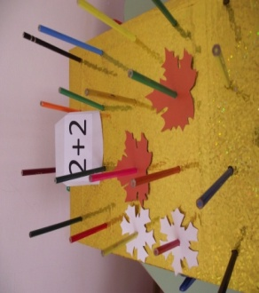Больше – меньше -равно
* Сколько всего (соотнесение с числом и цифрой)
* сколько добавить (убрать), чтобы получилось…
* Соотнесение с примером или его составление по карточке из объектов
* Пространственная ориентация

***2 сторона - «Календарь или Калейдоскоп времени»***

* 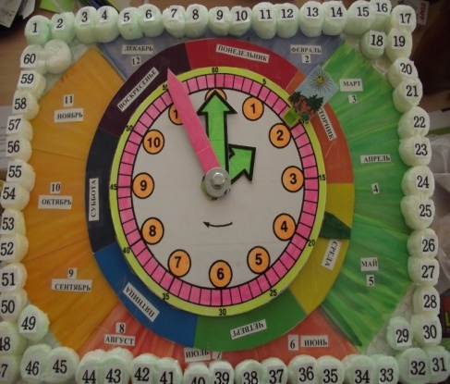Время года
* Месяц
* День недели (в соответствии с цветами радуги)
* Часы
* Части суток
* Секунды (прямой и обратный счет, цифровая «да – нет-ка», «что пропустили»)